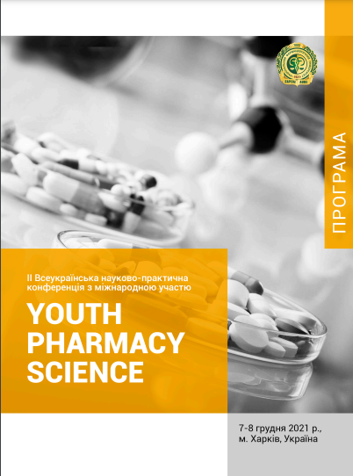

КАФЕДРА МІКРОБІОЛОГІЇ, ВІРУСОЛОГІЇ ТА ІМУНОЛОГІЇ
programma konferencii
II_YOUTH PHARMACY SCIENCE_7-8 грудня 2021

1. Сучасні підходи до лабораторної діагностики герпесвірусних інфекцій Доповідач: Ситенко Аліна Науковий керівник: Дубініна Н.В., к.мед.н., доцент
2. Причины антибиотикорезистентности во время пандемии COVID-19 Доповідач: Атмані Бушра Науковий керівник: Дубініна Н.В., к.мед.н., доцент
3. Роль вакцин у боротьбі з антибіотикорезистентністю мікроорганізмів Доповідач: Дубініна Юлія Науковий керівник: Дубініна Н.В., к.мед.н., доцент
4. Гепатит С і COVID-19. Особливості змішаної інфекції
Доповідач: Никонорова Маргарита Науковий керівник: Дубініна Н.В., к.мед.н., доцент
5. Перспективи створення антирабічних препаратів
Доповідач: Почкай Юлія Науковий керівник: Дубініна Н.В., к.мед.н., доцент
6. Сказ: історична ретроспектива і сучасні уявлення .
Доповідач: Попов Олександр Науковий керівник: Дубініна Н.В., к.мед.н., доцент
7. Тропічні гельмінтози в Україні
Доповідачі: Волобуєва Анастасія, Тимошенко Карина Науковий керівник: Гейдеріх О.Г., к.мед.н., доцент
8. Динаміка захворюваності на туберкульоз у період пандемії коронавірусної хвороби
Доповідачі: Алтуніна Вікторія, Бесараб Альона Науковий керівник: Гейдеріх О.Г., к.мед.н., доцент
9. ВІЛ-інфекція як соціальна проблема
Доповідач: Пруднікова Анжеліка Науковий керівник: Гейдеріх О.Г., к.мед.н., доцент
10. Стійкість спорових форм збудників інфекцій при дезінфекції та стерилізації
Доповідач: Метельська Аліна Науковий керівник: Шаповалова О.В., к.б.н., с.н.с.
11. Дослідження четвертинних амонієвих сполук та пероксидів Доповідач: Ларьков Дмитро Науковий керівник: Шаповалова О.В., к.б.н., с.н.с. 28
12. Санітарно-мікробіологічне дослідження йогурту
Доповідач: Батрух Владлена Науковий керівник: Шаповалова О.В., к.б.н., с.н.с.
13. Міфи та реальність віл інфекції
Доповідачі: Кононенко Владислава. Білокузова Ганна Науковий керівник: Кошова О.Ю., к.фарм.н., с.н.с.
14. Антикворумні препарати, як альтернатива антибіотикам
Доповідач: Гончар Юлія Науковий керівник: Сілаєва Л.Ф., к.б.н., доцент
15. Мікробіологічне дослідження заквасок. Методи мікробіологічного контролю якості заквасок
Доповідач: Яковлєва Анна Науковий керівник: Шакун О.А., к.мед.н., доцент 16. Мікробіологічне дослідження масла
Доповідач: Іваненко Лілія Науковий керівник: Шакун О.А., к.мед.н., доцент
17. Лабораторна діагностика менінгококової інфекції
Доповідач: Богатир Євгенія Науковий керівник: Шакун О.А., к.мед.н., доцент
18. Лабораторна діагностика вірусного гепатиту В
Доповідач: Бондаренко Інна Науковий керівник: Шакун О.А., к.мед.н., доцент
19. Сказ: епідеміологія і профілактика. Ситуація в Україні
Доповідач: Хмель Андрій Науковий керівник: Тіщенко І.Ю., к.б.н., доцент
20. Герпесвіруси: роль в онкогенезі
Доповідач: Гезун Артур Науковий керівник: Тіщенко І.Ю., к.б.н., доцент
21. Збудники хламідіозу: особливості впливу на організм людини Доповідач: Споднікайло Вероніка Науковий керівник: Тіщенко І.Ю., к.б.н., доцент
22. Некоторые механизмы формирования антибиотикорезистентности Доповідач: Абделадим Эль-Ассри Науковий керівник: Тіщенко І.Ю., к.б.н., доцент

